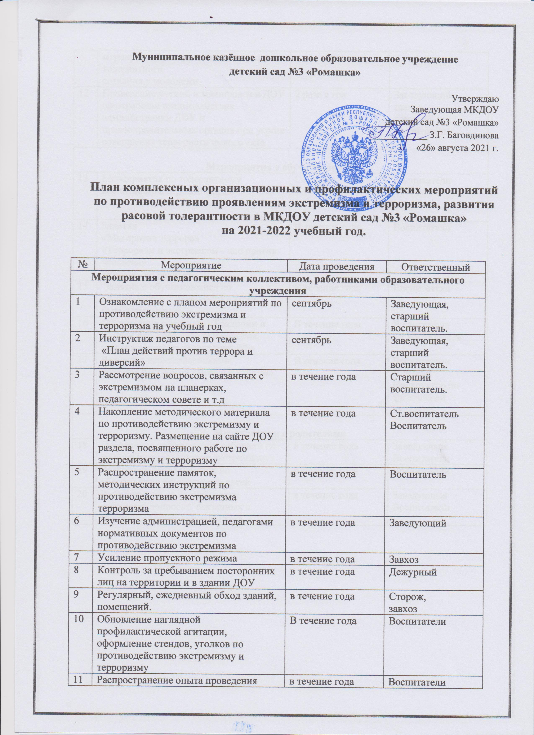
Муниципальное казённое дошкольное образовательное учреждение
детский сад №3 «Ромашка»
Утверждаю
Заведующая МКДОУ
детский сад №3 «Ромашка»
____________ З.Г. Баговдинова
«26» августа 2021 г.

План комплексных организационных и профилактических мероприятий по противодействию проявлениям экстремизма и терроризма, развития расовой толерантности в МКДОУ детский сад №3 «Ромашка»

на 2021-2022 учебный год.

№ | Мероприятие | Дата проведения | Ответственный
Мероприятия с педагогическим коллективом, работниками образовательного учреждения
1 | Ознакомление с планом мероприятий по противодействию экстремизма и терроризма на учебный год | сентябрь | Заведующая, старший воспитатель.
2 | Инструктаж педагогов по теме  «План действий против террора и диверсий» | сентябрь | Заведующая,  старший воспитатель.
3 | Рассмотрение вопросов, связанных с экстремизмом на планерках, педагогическом совете и т.д | в течение года | Старший воспитатель.
4 | Накопление методического материала по противодействию экстремизму и терроризму. Размещение на сайте ДОУ раздела, посвященного работе по экстремизму и терроризму | в течение года | Ст.воспитатель Воспитатель
5 | Распространение памяток, методических инструкций по противодействию экстремизма терроризма | в течение года | Воспитатель
6 | Изучение администрацией, педагогами нормативных документов по противодействию экстремизма | в течение года | Заведующий
7 | Усиление пропускного режима | в течение года | Завхоз
8 | Контроль за пребыванием посторонних лиц на территории и в здании ДОУ | в течение года | Дежурный
9 | Регулярный, ежедневный обход зданий, помещений. | в течение года | Сторож,  завхоз
10 | Обновление наглядной профилактической агитации, оформление стендов, уголков по противодействию экстремизму и терроризму | В течение года | Воспитатели
11 | Распространение опыта проведения мероприятий, направленных на развитие толерантного  сознания у молодежи | в течение года | Воспитатели
12 | Проведение учений и тренировок в ДОУ по отработке взаимодействия администрации ДОУ и правоохранительных органов при угрозе совершения террористического акта | 2 раза в год | Заведующий,  завхоз,  старший воспитатель.
Мероприятия с обучающимися
13 | Мероприятия по толерантному воспитанию в игровой форме | Сентябрь | Воспитатели
14 | Занятия  «Мы против террора»  «Терроризм и экстремизм – зло против человека»  «Разные, но равные» | В течение года | Воспитатели
15 | Занятия с обучающимися по воспитанию толерантности «Учимся быть терпимыми» | В течение года | Воспитатели
16 | Оформление выставки «Традиции и обычаи русского народа и народов, проживающих на территории РФ» | В течение года | Воспитатели  Ст.воспитатель
17 | Встреча с первоклассниками:  игровая программа «Веселые старты» | В течение года | Воспитатели Учителя  Инструктор по физической культуре
Мероприятия с родителями
18 | Проведение родительских собраний по теме: «Противодействие экстремизму» | в течение года | Заведующая  Воспитатели
19 | Распространение памяток по обеспечению безопасности детей | в течение года | Воспитатели
20 | Рассмотрение на родительских собраниях вопросов, связанных с противодействием экстремизма. | в течение года | Заведующая  Воспитатели

